Міністерство освіти і науки України

Харківський національний університет радіоелектроніки

Факультет «Інфокомунікацій»

Кафедра інфокомунікаційної інженерії ім. В.В. Поповського

ЗВІТ З ЛАБОРАТОРНОЇ РАБОТИ №1

з дисципліни «Прогнозування та моделювання в соціальній сфері»

Тема: «Формування прогнозів на основі наївної моделі з модифікаціями та методу ковзаючих середніх»

Виконав

студент ІІ курсу

факультету «Інфокомунікації»

групи КУІБ-19-2

Авраменко А.О.

Перевірив

Проф. Лемешко О.В.

2021

**Мета:** Формування прогнозів на основі наївної моделі (НМ) з модифікаціями (НММ1 та НММ2) та методу ковзаючих середніх (КС), порівняльний аналіз отриманих результатів.

|  |  |  |  |  |  |  |
| --- | --- | --- | --- | --- | --- | --- |
| Часовий Інтервал | 1 | 2 | 3 | 4 | 5 | 6 |
| Значення Часового ряду | 316 884,6 | 432 235,4 | 473 121,6 | 515 510,6 | 584 114,1 | 1 100 564,0 |
| Часовий інтервал | 7 | 8 | 9 | 10 | 11 | 12 |
| Значення Часового ряду | 1 572 180,2 | 1 929 758,7 | 2 141 674,4 | 2 168 627,1 | 1 998 275,4 | 2 551 935,6 |

1. **Вихідні дані**

Для формування прогнозів на основі заданих методів було взято часовий ряд, наведений в таблиці 1.1:

Таблиця 1.1 – Заданий часовий ряд

**2.** **Опис наївної моделі**

Наївні прогнози - єдино можливе рішення, оскільки вони базуються тільки на найсвіжішій з доступної інформації. При наївному прогнозуванні вважається, що останній період найкраще пророкує майбутнє.

Цей метод має такий вигляд:

${\hat{y}}_{t+1}=y_{t}$. (2.1)

**3. Опис наївної моделі (модифікація 1) та наївної моделі (модифікація 2)**

Якщо значення величини змінюється з часом, то її називають нестаціонарною, або має тренд. Рівняння наївною моделі дає дуже низьку ступінь передбачення.

Дану методику можна пристосувати до обліку можливого тренда, приплюсувавши різницю між поточним і попереднім періодами. Метод наївної моделі (модифікація 1) (НММ1) має такий вигляд:

${\hat{y}}_{t+1}=y_{t}+\left(y_{t}-y_{t-1}\right)$. (3.1)

Іноді знання швидкості зміни може виявитися кращим, ніж знання абсолютної величини зміни. У цьому випадку метод наївної моделі (модифікація 2)(НММ2) має наступний вигляд:

${\hat{y}}_{t+1}=y_{t}\frac{y_{t}}{y_{t-1}}$. (3.2)

**5. Розрахунок похибки прогнозу**

Оцінка точності прогнозів проводиться за такими ознаками:

1. Помилка прогнозу:

$e_{j} = y_{j} – ŷ_{j};$ (5.1)

1. Абсолютна помилка прогнозу:

$∆_{j}= | y_{j} – ŷ_{j}|;$ (5.2)

1. Середня абсолютна помилка прогнозу:

MAE = $\left(\frac{\sum_{J=1}^{N}{∣} y_{j} – ŷ_{j}∣}{N}\right)$; (5.3)

1. Відносна похибка прогнозу:

j = ∙ 100; (5.4)

1. Середня абсолютна відсоткова помилка:

MAPE = $\frac{1}{N}$ ∙ $\left(\sum_{j=1}^{N}{\frac{\left|y_{j} – ŷ_{j}\right|}{y_{j}}}\right)$ ∙ 100%; (5.5)

1. Середня відсоткова помилка:

MPE = $\frac{1}{N}∙\left(\sum_{j=1}^{N}{\frac{\left(y_{j} – ŷ_{j}\right)}{y_{j}}}\right)∙100\%$; (5.6)

1. Коефіцієнт детермінації:

= 1 - ; (5.7)

8. Коефіцієнт кореляції Пірсона:

xy = . (5.8)

**6. Програмна реалізація наївної моделі з її модифікаціями**

Вхідний часовий ряд задається як масив y. Потім створюється масив часових інтервалів t, який відповідає кількості значень часового ряду. Для формування прогнозу було використано формули (2.1), (3.1), (3.2), (4.1), що була описана у розділі 2, 3 та даного звіту.

Далі, задля оцінки точності сформованого прогнозу було використано формули (5.1), (5.2), (5.3), (5.4), (5.5), (5.6), (5.7), (5.8), що були описані у розділі 5 даного звіту.

На рис.6.1 наведена ілюстрація програмної реалізації наївної моделі.

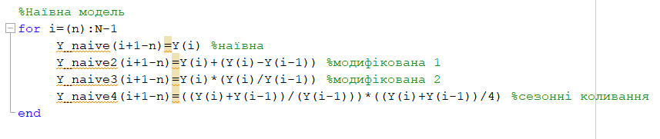

Рисунок 6.1 - Програмна реалізації наївної моделі

**7. Результати досліджень**

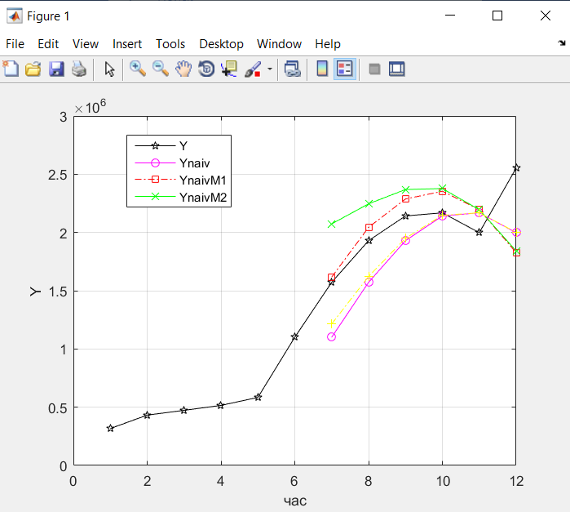

Рисунок 8.1 – Графічна ілюстрація заданого часового ряду та прогнозування, створеного на основі НМ та її першої і другої модифікацій

**8. Оцінка похибок прогнозів**

Таблиця 9.1 – Похибки результатів прогнозів

|  |  |  |  |  |  |  |  |  |  |
| --- | --- | --- | --- | --- | --- | --- | --- | --- | --- |
|  | Спрогнозоване  значення | Помилка прогнозу | Абсолютна  помилка прогнозу | Відносна помилка  прогнозу | Середня абсолютна  помилка прогнозу | Середня абсолютна  відсоткова помилка | Середня відсоткова  помилка | Коефіцієнт  детермінації | Коефіцієнт кореляції Пірсона |
| Метод крайніх точок | 1 257 300.0 | 314 880.0 | 314 880.0 | 0.2003 | 411 270.0 | 19.9133 | 19.9133 | 0.8161 | 0.9611 |
| Метод середніх точок | 1 439 600.0 | 132 610.0 | 132 610.0 | 0.0843 | 193 300.0 | 9.6854 | 0.5011 | 0.9095 | 0.9611 |
| ЛМ | 948 960.0 | 623 220.0 | 623 220.0 | 0.3964 | 732 900.0 | 35.5328 | 35.5328 | 0.5406 | 0.9611 |
| ПМ | 1 178 900.0 | 393 320.0 | 393 320.0 | 0.2502 | 742 240.0 | 34.0055 | 34.0055 | 0.2173 | 0.9611 |
| ЕМ | 978 470.0 | 593 710.0 | 593 710.0 | 0.3776 | 451 210.0 | 22.5918 | 22.5918 | 0.8136 | 0.9611 |
| HM | 1 100 564.0 | 471 620.0 | 471 620.0 | 0.3000 | 298 680.0 | 14.9809 | 12.1393 | -0.3649 | 0.9611 |
| HMM1 | 1 617 000.0 | -44 834.0 | 44 834.0 | 0.0285 | 235 140.0 | 10.3894 | -0.9324 | 0.1802 | 0.9611 |
| HMM2 | 2 073 600 | -501 460.0 | 501 460.0 | 0.3190 | 360 180.0 | 17.7027 | -8.4205 | 0.4225 | 0.9611 |

Для порівняння заданих моделей, було взяти за критерії оцінювання похибка прогнозу та коефіцієнт детермінації. Для НМ похибка прогнозу дорівнює 471 620.0, для НММ1 -44 834.0, для НММ2 -501 460.0, а коефіцієнт детермінації дорівнює -0.3649, 0.1802, 0.4225. Спираючись на похибку у прогнозуванні останнього елемента числового ряду, можна зробити висновок, що для заданого часового ряду НММ2 дає найбільш точні результати. При порівнянні значення середньої абсолютної відсоткової помилки (MAPE) бачимо, що НМM2 виявляється найточнішою. Вважається, що прогноз має високу точність, якщо MАPE < 10%. Прогноз має гарну точність, якщо значення даного показника знаходиться між 10 і 20%. Прогноз має задовільну точність за умови, що 20% < MАPE < 50%. Якщо значення показника більше за 50%, то такий прогноз має незадовільну точність. Значення MAPE для НМ, НММ1 та НММ2 є гарним.

1. **Результати досліджень**

**Висновки:** Було досліджено формування прогнозів на основі НМ, описаної у розділі 2, НММ1 та НММ2, описаних у розділі 3 та КС, описаної у розділі 4. Після програмної реалізації даних прогнозів, наведених у розділі 6 відповідно, та проведення їх порівняльної характеристики між собою, зазначеної у розділі 8, та з реальним результатом прогнозованої точки у часовому ряді, зазначеному у розділі 1, можна зробити висновок, що дані методи для заданого часового ряду мають гарну та високу точність, адже середня абсолютна відсоткова помилка дорівнює 14.9809%, 10.3894%, 17.7027% відповідно.

Проте якщо все ж таки потрібно використати один з наведених прогнозів, то для заданого часового ряду доцільнішою буде НММ2. На це вказують такі показники як коефіцієнт детермінації (0.4225), відносна помилка прогнозу (0.3190), значення яких наведено у розділі 9. НМ, НММ1, НММ2 показують кращі показники точності, ніж методи, розглянуті раніше.